Муниципальное бюджетное дошкольное образовательное учреждение
"Детский сад №56 комбинированного вида

Проект «Птичья школа»

Методическая разработка
по организации учебно-исследовательской деятельности

Воспитатели:
Болдырева Людмила Анатольевна
Широкова Татьяна Сергеевна

Ленинск – Кузнецкий
2014
Всё хорошее – из детства!
Как истоки добра пробудить?
Прикоснуться к природе всем сердцем:
Удивиться, узнать, полюбить!
Мы хотим, чтоб земля расцветала,
И росли, как цветы, малыши,
Чтоб для них экология стала,
Не наукой, а частью души!
Слово «экология» было введено немецким натуралистом Эрнстом Геккелем. Она определялась как наука о взаимоотношениях живых организмов с окружающей средой и друг с другом. В переводе с греческого языка «экология» - это наука о доме, жилище («ойкос» - дом, «логос» - наука). Сейчас это направление называется биологической или классической экологией. Конечно, экология – наука непростая. Но, чтобы её понять и осмысленно работать в области экологического образования, для начала нужно запомнить четыре закона, сформулированных в популярной форме американским ученым Барри Коммонером:
- всё связано со всем;
- всё куда-нибудь девается;
- всё что-нибудь да стоит (ничто не дается даром);
- природа знает лучше.
Предлагаем понимать под экологическим образованием дошкольников непрерывный процесс обучения, воспитания и развития ребенка, направленный на формирование его экологической культуры, которая проявляется в эмоционально-положительном отношении к природе, окружающему миру, в ответственном отношении к своему здоровью и состоянию окружающей среды, в соблюдении определенных моральных норм, в системе ценностных ориентаций.
Дети – пытливые исследователи окружающего мира. Эта особенность заложена у них от природы. Овладение детьми способами практического взаимодействия с окружающей природой является актуальной темой, так как обеспечивает становление мировидения ребенка, его личностный рост, обогащает память, активизирует мыслительные процессы.
Для социально-нравственного развития дошкольника очень важно дать правильное направление развитию эмоций и чувств, обеспечить накопление положительного эмоционального опыта взаимодействия с миром. Огромные возможности для накопления дошкольником ценных эмоциональных переживаний предоставляет общение с природой. Проведенные исследования показывают, что эмоциональный опыт, приобретаемый дошкольником при взаимодействии с природой, дает позитивное содержание. Ценным в нем является положительно окрашенное отношение к привлекательным, на взгляд ребенка, объектам природы, прежде всего – к животным, наделенным развитыми чувствами и способностью их активно проявлять. Дошкольники с интересом наблюдают за ними, эмоционально положительно откликаются на проявления их жизни – движения, звуки, способы поведения, реакции на людей, заботу о потомстве: улыбаются, комментируют поведение животных. Подобное взаимодействие с живыми существами способствует формированию у детей доброжелательности, интереса, эмоциональной отзывчивости, желания общаться, помогать, заботиться.

Организация исследовательской деятельности детей рассматривается как мощная инновационная образовательная технология. Она служит средством комплексного решения задач воспитания, развития в современном социуме, средством трансляции норм и ценностей научного сообщества в образовательную систему, средством восполнения и развития интеллектуального потенциала общества. Исследовательская деятельность, позволяет проявить себя индивидуально или в группе, попробовать свои силы, приложить свои знания, принести пользу, показать публично достигнутый результат.
Новизной данной разработки является комплексное использование элементов ранее известных и современных методик детского экспериментирования. И характеризуется структуризацией практического и диагностического материала именно для старших дошкольников.
Данный опыт работы разработан с учетом требований педагогики, дидактики, психологии. В нашей работе мы опирались на основные принципы и методы в педагогике.
Пособие разработано на основе следующих программ: "Организация опытно - экспериментальной деятельности детей 2 - 7 лет" Е.А. Мартынова, И.М. Сучкова; «Детское экспериментирование. Старший дошкольный возраст» И.Э. Куликовская, Н.Н. Совгир; «Неизведанное рядом» В.В. Щетинина, О.В. Дыбина, Н.П. Рахманова; «Организация экспериментальной деятельности дошкольников» под редакцией Прохоровой.
Для усвоения детьми комплекса экологических знаний используем различные методы, такие как наблюдения, моделирование, игры, экспериментальную деятельность, занятия. Развивающая среда в группе состоит: из уголка природы, исследовательской лаборатории, подборки дидактического материала, библиотечки.
Для детей старшего дошкольного возраста нами были разработаны экологические проекты «Царица-водица», «Песчаная буря», "Птичья школа". Данные проекты были рассмотрены на педагогическом совете ДОУ. Они могут быть рекомендованы для работы со старшими дошкольниками, в связи с вариативностью занятий и индивидуальными способностями детей.
Предлагаем рассмотреть проект «Птичья школа». Скажите, почему так жутко и неуютно в лесу перед грозой? В звенящей тишине леса не слышно птичьих голосов, они смолкли перед непогодой. И как хорошо, что тишина эта ненадолго. Представьте себе мир без птиц: рощу без соловья, поле без жаворонка, городскую улицу без милых, вечно суетящихся воробьев… Кажется, мы так привыкли к ним, что порой не замечаем. Но они рядом и часто нуждаются в нашем внимании и охране. Нет на свете, наверное, более удивительных созданий природы, чем птицы. Они освоили среду, где нет и не будет им равных – воздушное пространство. Эти совершенные животные способны преодолевать огромные расстояния, часто без пищи и, не имея возможности укрыться от непогоды. Глядя на полет птиц, человек всегда стремится в небо. Изучив строение птиц, люди стали придумывать летательные аппараты и осваивать всё новые, и новые воздушные пространства. Но никакой, даже самый идеальный летательный аппарат, созданный руками человека, не сравнится с летящей птицей. О чем думают люди, глядя вслед улетающей журавлиной стае? У каждого человека, наверное, с птицами связаны какие-то свои, милые сердцу воспоминания. Может быть, это трели соловья, которые ты услышал на первом свидании, или уханье совы на лесном привале у костра, когда кажется, что всё самое лучшее в твоей жизни еще впереди? А может, это маленький встрепанный воробушек, которому ты насыпал крошек.. Есть птицы, хорошо знакомые всем людям. Это вороны, галки, воробьи, грачи и некоторые другие. Есть птицы, о которых мы знаем и лишь слышим в лесу их голоса. А есть и такие, о которых мы никогда не слышали, да, может быть, уже и не услышим – такими редкими они стали. Но мы, люди, не можем позволить им уйти, - с потерей хотя бы одного вида беднее становится не только природа – уходит частичка и нашей с вами жизни. Не допустить, чтобы такое произошло, могут люди, любящие и понимающие природу, уважающие её законы.
Мы говорим человек – друг природы, друг сильный, умный, справедливый. Эту истину каждый должен усвоить с детства «Дети – наше будущее». Следовательно, экологическое образование и воспитание должны начинаться как можно раньше – в дошкольном детстве.
Цель. Обобщение и уточнение знаний детей о птицах.
Задачи:
Познание (формирование целостной картины мира)
- Расширять знания детей о разнообразии птиц, учить делить птиц на группы.
- Развивать умение устанавливать причинно-следственные связи, логическое мышление, воображение.
- Воспитывать бережное и внимательное отношение к птицам, желание заботиться о них.
Социализация
- Упражнять в умении объединяться с детьми для совместных игр, распределять роли.
- Приобщать к общепринятым нормам и правилам взаимоотношения.
Физическая культура
- Развивать физические качества (выносливость, скорость, координацию).
- Обогащать двигательный опыт детей.
Безопасность
- Развивать умение безопасного поведения в природе, при проведении опытов.
Этот материал предлагается детям в конце учебного года, для систематизации знаний детей о птицах. В группе появляется множество птиц (водоплавающие, домашние, экзотические и т.д.). звучит аудиозапись голоса птиц. Дети приносят в группу материал, собранный вместе с родителями (вырезки из журналов, открытки, книги о птицах).
Модель трёх вопросов
Что мы знаем?
Дети знают название птиц, легко делят их на виды. Могут рассказать об образе жизни, питании, размножении.
Что мы хотим узнать?
Хотим узнать о птицах, которые не летают; о птицах, занесенных в красную книгу России. Об их месте обитания, жизни.
Что нужно сделать, чтобы узнать?
Провести с детьми занятия, беседы о птицах, наблюдения, эксперименты. Читать детям природоведческую литературу, заниматься продуктивными видами деятельности по данной теме.
Развивающие вопросы
-Кто такие птицы?
-Какие виды птиц вы знаете?
-Какие отличия водоплавающих птиц вы знаете?
-Как размножаются птицы?
-Все ли птицы умеют летать?
-Нуждаются ли птицы в заботе человека?
-Чем человек может помочь птицам?
Ожидаемые результаты.
- Дети умеют наблюдать различные живые объекты природы.
Показывать части тела птиц, называть и давать краткую характеристику и поведения (как ест, отдыхает и т. п.) перелетных, зимующих, водоплавающих птиц. Сравнивать и различать их.
Узнавать птиц по издаваемым ими звукам, наблюдать отдельные защитные свойства (покров тела, особенности окраски). Знать места обитания (вода, лес, горы), особенности приспособления к сезонной жизни.
- Проявлять желание ухаживать за птицами уголка природы.
Овладеть некоторыми умениями по уходу за птицами (кормить, помогать убирать клетку, менять воду, подкармливать птиц на участке).
- Знать и соблюдать правила поведения в природе: не трогать, не разорять гнезда, не забирать из природы их.
- Отражать в изобразительной деятельности (рисунках, лепке, аппликации) результаты своих наблюдений за птицами.
Свою работу по организации опытно – экспериментальной деятельности с детьми старшего дошкольного возраста мы начали исходя из следующих принципов:
Принцип научности:
- предполагает подкрепление всех средств познания научно-обоснованными и практически апробированными методиками;
- содержание работы соответствует основным положениям возрастной психологии и дошкольной педагогики, при этом имеет возможность реализации в практике дошкольного образования.
Принцип доступности:
- предполагает построение процесса обучения дошкольников на адекватных возрасту формах работы с детьми, а так как одной из ведущих деятельностей детей дошкольного возраста является игра, то и обучение происходит в игровой форме;
- предусматривает решение программных задач в совместной деятельности взрослых и детей и самостоятельной деятельности воспитанников;
Принцип систематичности и последовательности:
- обеспечивает единство воспитывающих, развивающих и обучающих задач развития опытно – экспериментальной деятельности дошкольников;
- предполагает повторяемость тем во всех возрастных группах и позволяет детям применить усвоенное и познать новое на следующем этапе развития;
- формирует у детей динамические стереотипы в результате многократных повторений.
Принцип индивидуально-личностной ориентации воспитания:
- предполагает реализацию идеи приоритетности самоценного детства, обеспечивающей гуманный подход к целостному развитию личности ребенка- дошкольника и обеспечению готовности личности к дальнейшему ее развитию;
- обеспечивает психологическую защищенность ребенка, эмоциональный комфорт, создание условий для самореализации с опорой на индивидуальные особенности ребенка.
Принцип целостности:
- основывается на комплексном принципе построения непрерывности и непрерывности процесса опытно - экспериментальной деятельности;
- предусматривает решение программных задач в совместной деятельности педагогов, детей и родителей.
Принцип активного обучения:
- предполагает не передачу детям готовых знаний, а организацию такой экспериментальной детской деятельности, в процессе которой они сами делают «открытия», узнают новое путем решения доступных проблемных задач;
- обеспечивает использование активных форм и методов обучения дошкольников, способствующих развитию у детей самостоятельности, инициативы, творчества.
Принцип креативности:
- предусматривает «выращивание» у дошкольников способности переносить ранее сформированные навыки в ситуации самостоятельной деятельности, инициировать и поощрять потребности детей самостоятельно находить решение нестандартных задач и проблемных ситуаций.
Принцип результативности:
- предусматривает получение положительного результата проводимой работы по теме независимо от уровня интеллектуального развития детей.
В целях систематизации развивающей работы с детьми по данному проекту разработали различные станции («Перелетная», «Почемучка», «Книги-грамоты» и др.), которые помогли детям познакомиться с птицами и провести исследовательскую деятельность (Приложение 1).
Совместная экспериментальная деятельность проводится в форме кружковой работы один раз в неделю: с детьми старшей группы по 20 – 25 минут. Также ведется дополнительная работа с детьми, которые проявляют особый интерес к исследовательской деятельности.
Немаловажное значение в развитии детской активности имеет хорошо оборудованная, насыщенная предметно-пространственная среда, которая стимулирует самостоятельную исследовательскую деятельность ребенка, создает оптимальные условия для активизации хода саморазвития. В группе оформили центр экспериментирования "Эврика", где созданы условия для совместного и самостоятельного экспериментирования, развития поисковой активности детей. В центре имеется разнообразное оборудование. Грамотное сочетание материалов и оборудования в уголке экспериментирования способствуют овладению детьми средствами познавательной деятельности, способам действий, обследованию объектов, расширению познавательного опыта. (Приложение 2). Для удобства поиска необходимых опытов и экспериментов, систематизировали описание их в картотеку. Нами были разработаны занятия, вошедшие в непосредственно-образовательную деятельность, например "Путешествие гадкого утенка". (Приложение 3). Мы создали информационные альбомы: "Птицы красной книги", "Птицы, которые не умеют летать". Была проведена природоохранная акция "Помоги птицам". (Приложение 4).
Причины встречающейся интеллектуальной пассивности детей часто лежат в ограниченности интеллектуальных впечатлений, интересов ребенка. Вместе с тем, будучи не в состоянии справиться с самым простым заданием, они быстро выполняют его, если оно переводится в практическую плоскость или в игру, поэтому особый интерес для детей представляет экспериментирование.
Выявили причины низкого уровня овладения детьми старшего дошкольного возраста экспериментальной деятельностью:
познавательный интерес неустойчивый;
не всегда дети видят проблему;
малоактивны в выдвижении идей;
стремление к самостоятельности не выражено;
пользуются доказательствами с помощью взрослого.
К содержанию обучения в системе экспериментальной деятельности мы придерживались следующим требованиям:
1. У детей должно возникнуть чувство неудовлетворенности имеющимися представлениями.
2. Новые представления (понятия) должны быть такими, чтобы дети ясно представляли их содержание.
3. Новые представления должны быть правдоподобными в восприятии детей; они должны воспринимать эти представления как потенциально допустимые, сочетающиеся с имеющимися представлениями о мире. Воспитанники должны быть в состоянии связать новое понятие с уже имеющимися.
4. Новые понятия и представления должны быть плодотворными; иначе говоря, чтобы дошкольники отказались от более привычных представлений, нужны серьезные причины. Новые идеи должны быть явно полезнее старых. Новые представления будут восприняты как более плодотворные, если они помогают решить нерешенную проблему, ведут к новым идеям, обладают более широкими возможностями для объяснения или предсказания.
Для того чтобы ребенок овладел новыми знаниями и умениями соблюдали следующие правила:
Тема должна быть интересной ребёнку, должна увлекать его.
Тема должна быть выполнима, решение её должно принести реальную пользу участникам исследования (ребёнок должен раскрыть лучшие стороны своего интеллекта, получить новые полезные знания, умения и навыки).
Тема должна быть оригинальной, в ней необходим элемент неожиданности, необычности.
Для положительной мотивации деятельности детей использовали различные стимулы:
• внешние стимулы (новизна, необычность объекта);
• тайна, сюрприз;
• мотив помощи;
• познавательный момент (почему так?);
• ситуация выбора.

Список используемой литературы
Анашкина Е.Н. 300 вопросов и ответов о птицах. Ярославль: «Академия развития», 1998.
Галушин В.М. хищные птицы леса. М.: Лесная промышленность, 1980.
Глазунов М.М. Птицы в уголке живой природы. М.: Просвещение, 1974.
Дмитриев Ю. Соседи по планете. Птицы. М.: Детская литература, 1984.
Доронова Т.Н., Короткова Н.А. Познавательно – исследовательская деятельность старших дошкольников // Ребенок в детском саду, 2003 №3
Дошкольное воспитание №2, 2000 г.
Дыбина О.В. , Поддъяков Н.Н., Рахманова Н.П., Щетинина В.В., «Ребенок в мире поиска: поисковой деятельности детей дошкольного возраста»/ Под ред. О.В. Дыбиной. – М.: ТЦ Сфера, 2005. – 64 с,- (Программа развития).
Дыбина О.В. Рахманова Н.П., Щетина В.В. «Неизведанное рядом: занимательные опыты и эксперименты для дошкольников»/ Под ред. О.В. Дыбиной. – М.: ТЦ Сфера, 2004. – 64 с.
Дыбина О.В. и др. Ребенок в мире поиска: Программа по организации поисковой деятельности детей дошкольного возраста. М.: Сфера 2005 г.
Иванова А.И. Методика организации экологических наблюдений и экспериментов в детском саду. М.: Сфера, 2004 г.
Короткова Н.А. «Познавательно-исследовательская деятельность старших дошкольников»/ / Ж. Ребенок в детском саду. 2003. № 3, 4, 5. 2002. №1
«Организация экспериментальной деятельности дошкольников: Методические рекомендации»/ Под общ. Ред.Л.Н.Прохоровой. – М.:АРКТИ, 2003. – 64с.
Промптов А.Н. Птицы в природе. М.: Госуд. Учебно-педагогическое издательство, 1937.
Соколов Л.В. Почему перелетные птицы возвращаются домой. М.: Наука, 1991.
Соловьева Е. «Как организовать поисковую деятельность детей» // Дошкольное воспитание. 2005. №1.

Приложение 1
Станция водоплавающая
- Занятие «Путешествие гадкого утенка».
- «Гнездо для гадкого утенка» - лепка с использованием бросового материала.
- Подвижная игра «Плаваем, летаем».
- Дидактическая игра «Загадай птицу».
Станция перелетная
- Занятие «Мы летаем – много знаем».
- «Домик для птиц» - ручной труд.
- Подвижная игра «Перелетные птицы».
- Дидактическая игра «Назови птицу».
Станция зимующая
- Занятие «Птицы наши друзья».
- «Небесная красота» - плетение из ниток.
- Дидактическая игра «Что за птица».
- Подвижная игра «Раз, два, три - лети».
Станция грамоты-книги
- Чтение природоведческой литературы, сказок, энциклопедий.
- Печатанье слов по теме, загадки.
- Рассматривание иллюстраций, журналов.
Станция «Почемучка»
- Беседы: «Птицы, которые не умеют летать», «Птицы, занесенные в красную книгу».
- «Птичка по имени…» - рисование.
- «Небесная красота» - плетение из ниток.
- Создание экологического знака «Осторожно птицы».
- Эксперименты: «Почему птицы плавают, летают», «Как загрязнение воды влияет на водоплавающих птиц».
- Игры-загадки, логические игры: «Отгадай по описанию», «Что будет, если из леса исчезнут птицы», «Как поступить».

Приложение 2

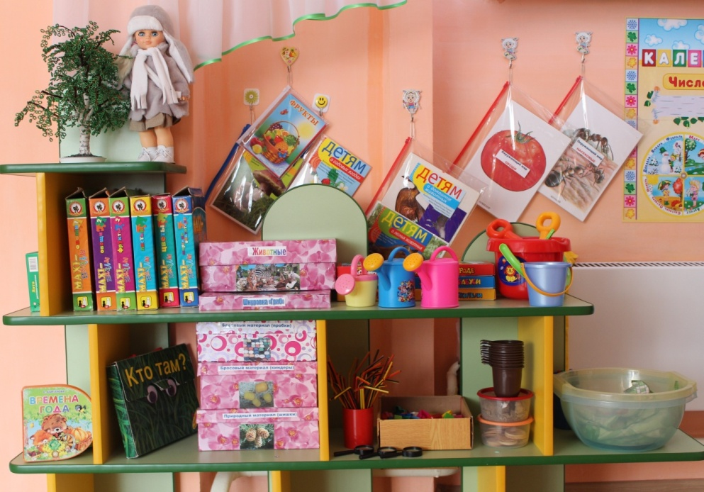

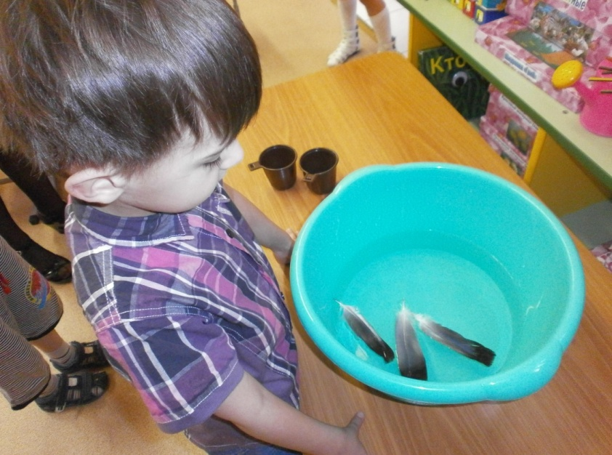
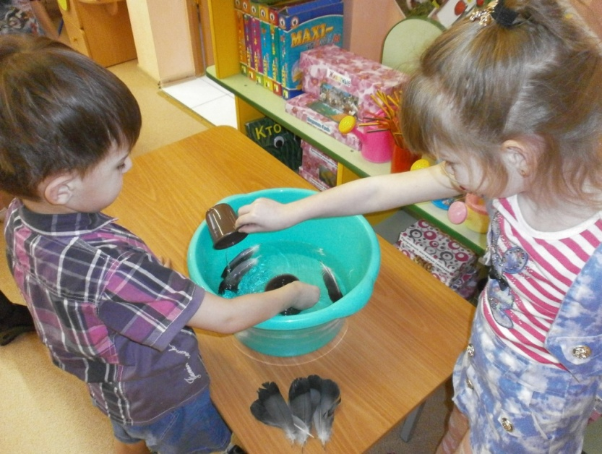
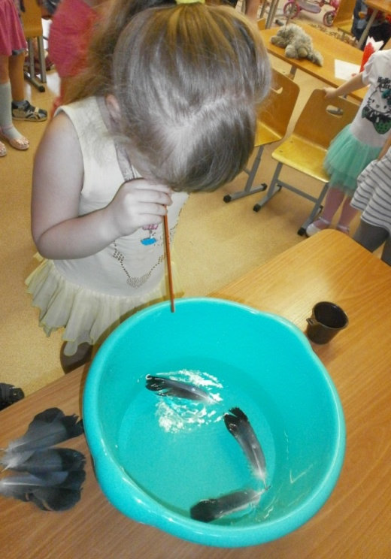

Приложение 3
Путешествие гадкого утенка
Цели:
Познание (формирование целостной картины мира)
- Обобщить знания детей о водоплавающих птицах, полученные во время наблюдений и в ходе чтения сказки Г.Х. Андерсена «Гадкий утенок».
- Развивать умение сравнивать водоплавающих птиц (утку и лебедя), особенности из внешнего вида и поведения.
- Познакомить детей с новыми моделями.
Физическая культура
- Развивать двигательную активность.
- Упражнять в умении согласовывать действия со словом.
Коммуникация (чтение художественной литературы)
- Развивать умение внимательно слушать.
- Воспитывать в детях сочувствие, сопереживание, желание помочь птицам выжить.
Художественное творчество
- Упражнять в умении располагать свою работу на листе бумаги.
- Учить вырезать мелкие детали (клюв, глаз).
- Развивать творческое воображение.
Ход занятия
Педагог. Сегодня мы с вами отправимся в путешествие по сказке, послушайте загадку:
В детстве все над ним смеялись,
Оттолкнуть его старались.
Ведь никто не знал, что он
Белым лебедем рожден.
Педагог. Кто написал эту сказку?
Педагог. Правильно, ребята, первая наша станция «Страна сказок». Предлагаю вспомнить сказки, где говорится о лебедях.
Дети. «Дикие лебеди», «Гуси-лебеди», «сказка о царе Салтане», «Гадкий утенок».
Дети рассматривают иллюстрации из сказок.
Педагог. Ребята, мы с вами очень переживали за маленького гадкого утенка, сочувствовали ему. А как вы думаете, если бы гадкий утенок с самого рождения знал, кто он на самом деле, его жизнь сложилась бы по-другому? Ему не пришлось бы скитаться?
Дети. Гадкий утенок нашел бы своих родственников – лебедей, и они бы о нем позаботились.
Педагог. А давайте представим, что мы попали с вами в сказку и можем поговорить с гадким утенком, когда он родился.
Появляется гадкий утенок (ребенок в маске).
Утенок.
Здравствуйте, ребята.
Кто я есть – утенок? (нет)
Может я – цыпленок? (нет)
Воробьишко серый я?
Кто ответит мне, друзья?
Дети. Лебедь белый, вот кто ты.
Педагог. Давайте попробуем доказать это. Я приглашаю вас на станцию «Хочу все знать». Рассмотрите внимательно картинку и расскажите, чем отличаются лебеди от уток? А помогут нам в этом наши модели (выкладывает модель, обозначающую величину). О чем говорит эта модель?
Педагог. Совершенно верно. Вспомните, когда родился наш птенец, чем он сразу отличался от остальных?
Педагог (выкладывает следующую модель, обозначающую цвет). О чем еще мы можем рассказать гадкому утенку? Рассмотрите внимательно картинку.
Дети. У лебедей все перышки белого цвета, белоснежные, а у уток оперение совсем другое: у селезня – серое с коричневым, белыми и синими перышками; а уточка – более скромная, она вся серенькая, и только несколько цветных перышек.
Педагог (выкладывает следующую модель, обозначающую шею птиц). А чем еще отличаются лебеди и утки?
Педагог (выкладывает модель, обозначающую клюв). О чем еще вы можете рассказать?
Физминутка.
Лебеди летят, крыльями машут. (Дети ходят по кругу, машут руками).
Прогнулись над водой, качают головой. (Прогнули спинки, качают головой).
Прямо и гордо умеют держаться, (Встали по стойке смирно).
Очень бесшумно на воду садятся. (Медленно садятся на ковер).
Педагог. Ребята, как вы думаете, а что общего у уток и лебедей? К какому виду животных они относятся?
Педагог. Правильно. Приглашаю вас на станцию «Веселая игралочка».
Дидактическая игра «Какая птица».
Детям выкладывают на демонстрационное панно модели существенных признаков птиц и комментируют их: у птиц тело покрыто перьями, есть два крыла, две ноги, птенцов высиживают из яиц, некоторые птицы умеют плавать.
Педагог. А как вы думаете, какие это птицы? В чем их особенность?
Дети. Это водоплавающие птицы, это птицы не умеют плавать.
Педагог. А как вы узнали, где водоплавающие птицы? Расскажите утенку с помощью моделей на станции «Хочу все знать».
Дети выкладывают на демонстрационное панно модели, обозначающие место обитания – водоем; строение лап водоплавающих птиц – с перепонками; питаются мелкой рыбкой.
Педагог. Ребята, а как вы думаете, почему так могло получиться, что яйцо лебедя оказалось в другом гнезде?
Дети высказывают свои предложения.
Педагог. Дело в том, что все водоплавающие птицы чаще всего строят гнезда на земле, у воды. Обычно они выстилают гнездо пухом, который выщипывают у себя на брюшке. Вспомните, где сидела на яйцах утка в сказке Андерсена: «…В чаще лопуха было так же глухо и дико, как в густом лесу, и вот там-то и сидела на яйцах утка». Ребята, а если гнезда утки и лебедя находились рядом, что могло произойти?
Дети. Птицы могли просто перепутать гнезда, и яйцо лебедя могло случайно попасть в гнездо утки.
Педагог. А как вы думаете, почему лебедя называют царем водоплавающих птиц?
Педагог. Действительно, лебедь очень отличается от всех других птиц. Послушайте, как говорит о нем известный писатель Игорь Акимушкин и скажите, какое чувство выразил автор этим отрывком о лебеде?
«…Белый как снег, с блестящими, прозрачными небольшими глазами, с черным носом и черными лапами, с длинною, гибкою и красивою шеею, он невыразимо прекрасен, когда спокойно плывет между зеленых камышей по темно-синей, гладкой поверхности воды. Но и все его движения исполнены прелести: начнет ли он пить и, зачерпнув носом воды, поднимет голову вверх и вытянет шею; начнет ли купаться, нырять и плескаться своими могучими крыльями, далеко разбрасывая брызги воды, скатывающейся с его пушистого тела, начнет ли потом охорашиваться, легко и свободно закинув дугою назад свою белоснежную шею, поправляя и чистя носом на спине, боках и в хвосте смятые или замаранные перья; распустит ли крыло по воздуху, как будто длинный косой парус, и начнет также носом перебирать в нем каждое перо, проветривая и суша его на солнце, - все живописно и великолепно в нем».
Высказывание детей.
Педагог. Удивительные эти птицы. Они очень разные, интересные и красивые. А изучают жизнь птиц ученые – орнитологи. А наша с вами задача – заботиться о птицах. Ну, что утенок, теперь ты понял. Что ты – лебедь?
Утенок. Спасибо, ребята! Теперь я знаю, что не надо расстраиваться, скоро я стану прекрасной птицей. За то, что вы помогли мне, я дарю вам чудесную игру «Гуси-лебеди».
Педагог. А чтобы нашему утенку не было одиноко, предлагаю пройти на станцию «Умелые ручки» и сделать ему друзей-лебедей, способом аппликации.
Модели к занятию «Путешествие гадкого утенка».

Модель «величина» Модель «шея»

Модель «цвет»


Модель «клюв»

Модель «ноги»
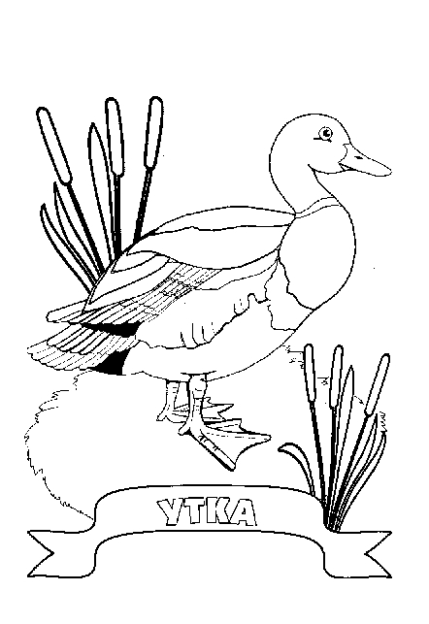
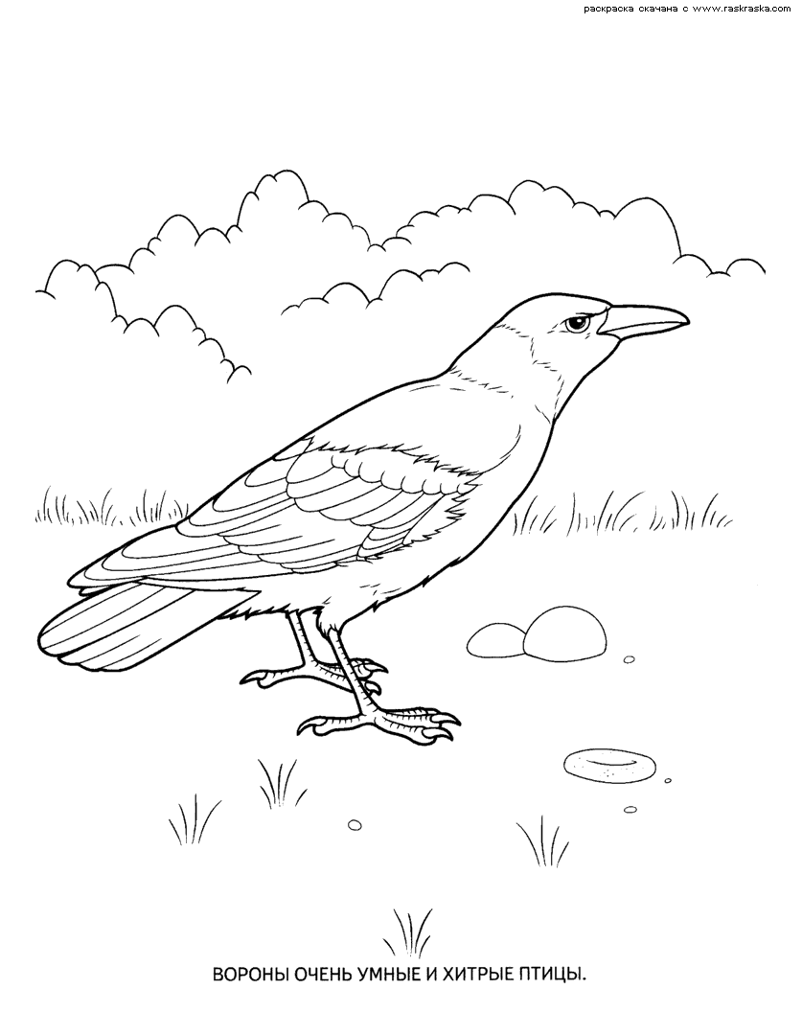

Модель «отличительные признаки птиц»
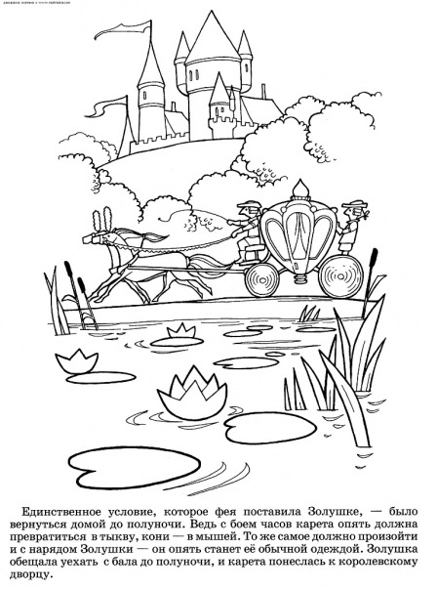
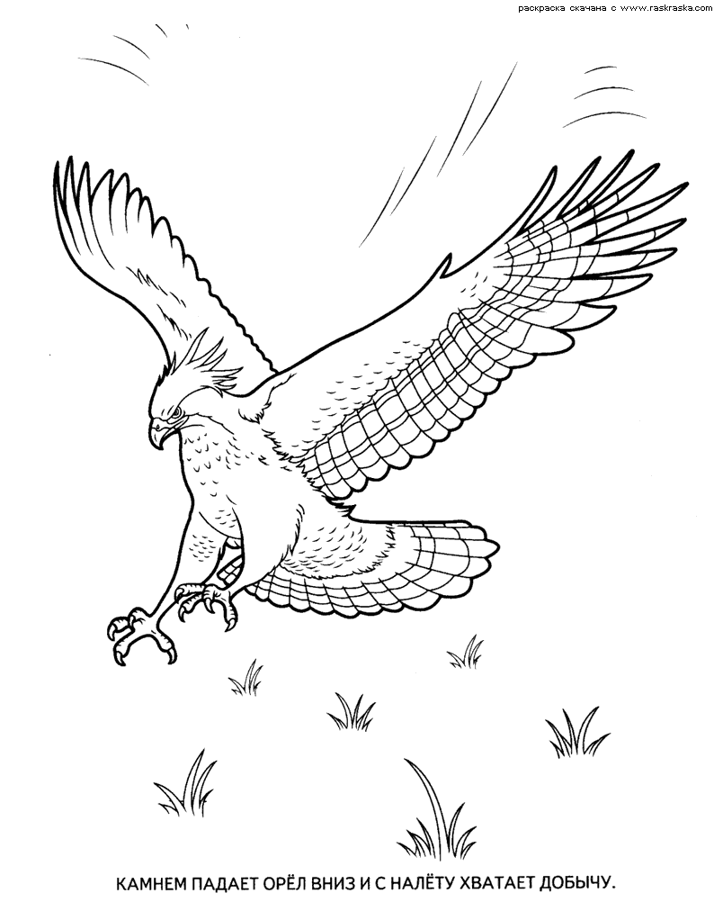

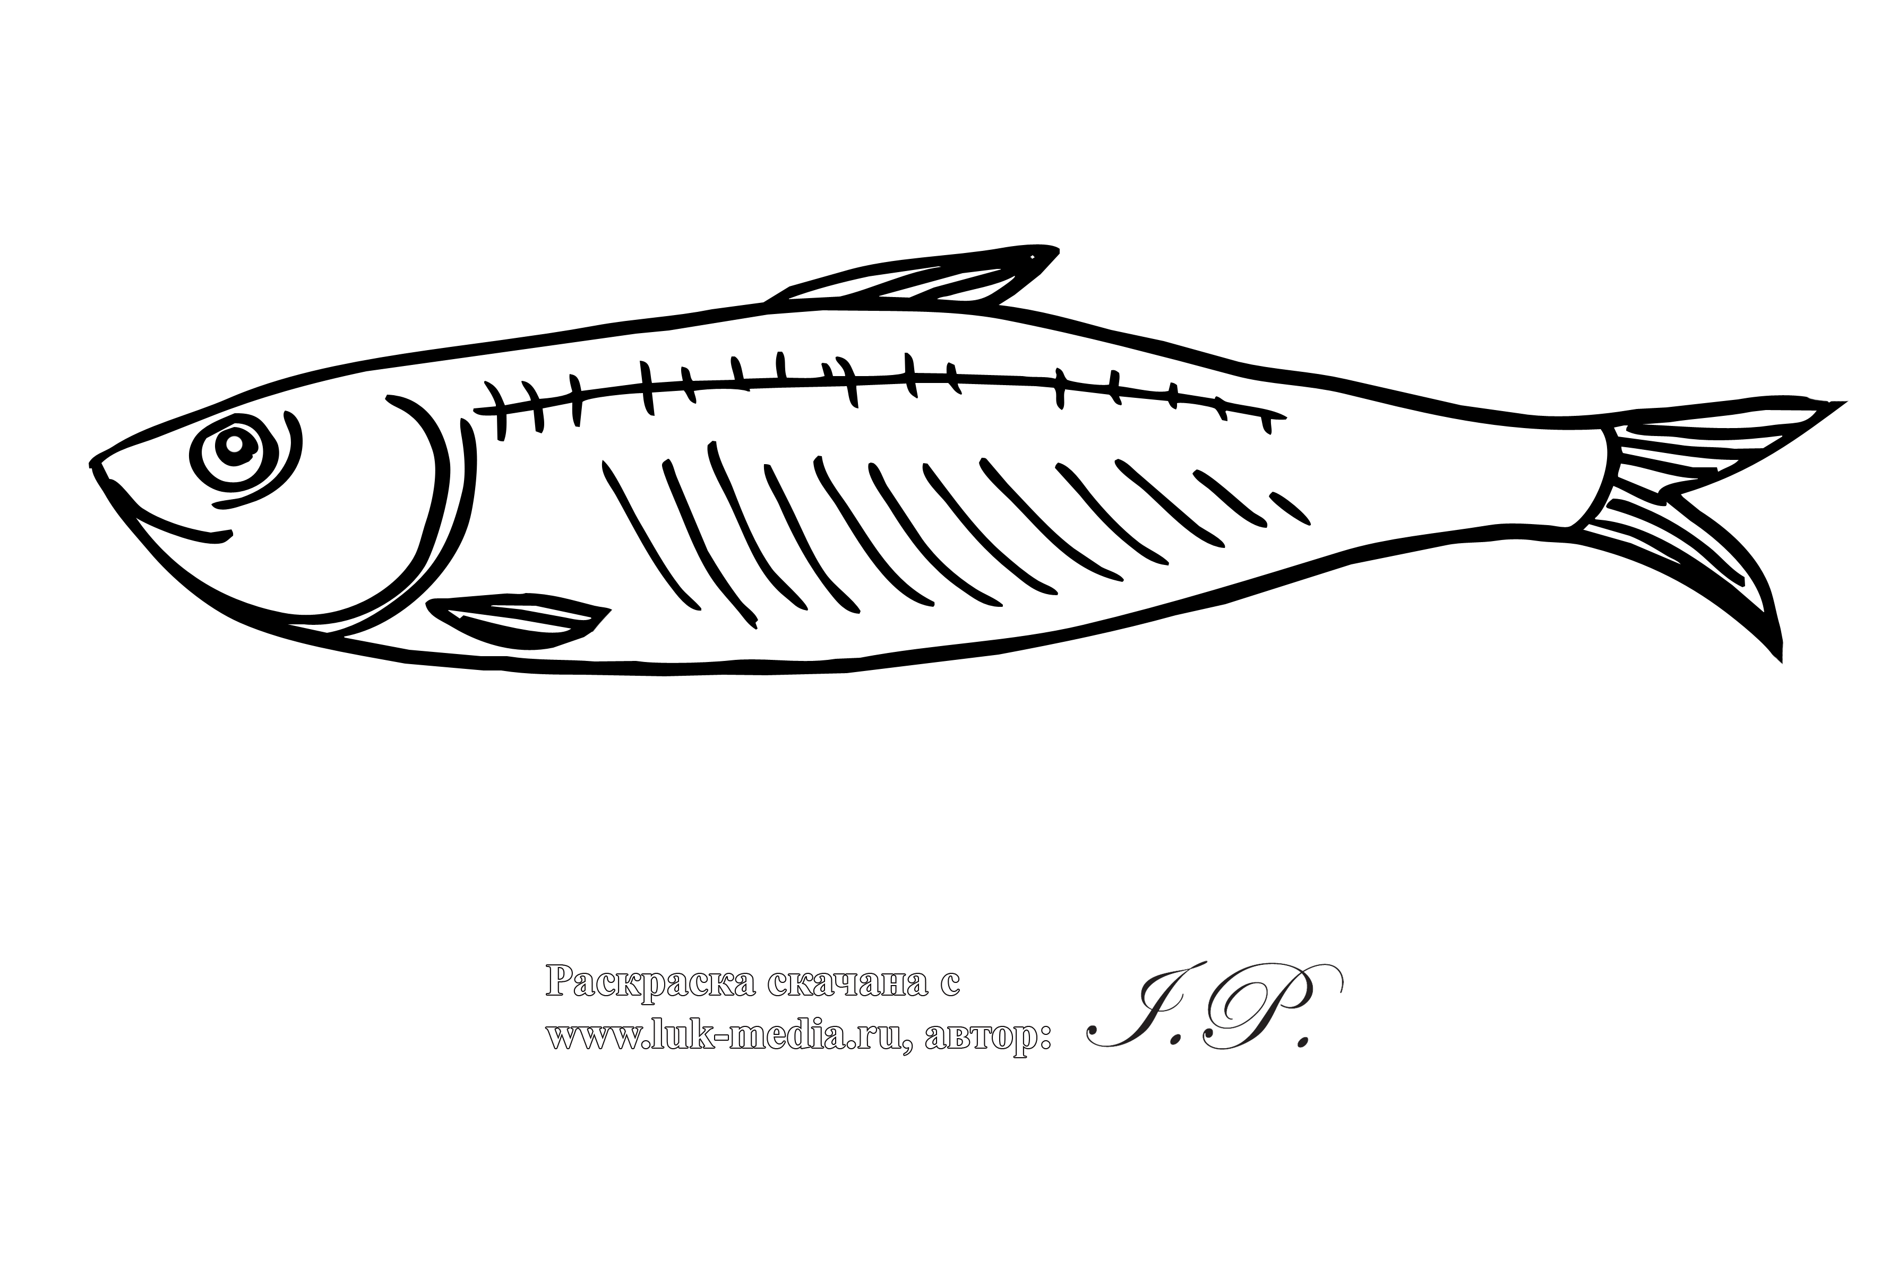

Приложение 4

